Инструкция по подключению к совещанию «Skype for Business».
Шаг 1. Для подключения к совещанию вы должны кликнуть левой кнопкой мыши ссылке, которая будет находиться у вас в электронном письме, она выглядит следующим образом:

Шаг 2. Система запускает окно браузера, если у вас установлено приложение Skype for Business, то в данном окне необходимо кликнуть по ссылке «присоединиться к собранию» и перейти к шагу 7 данной инструкции:
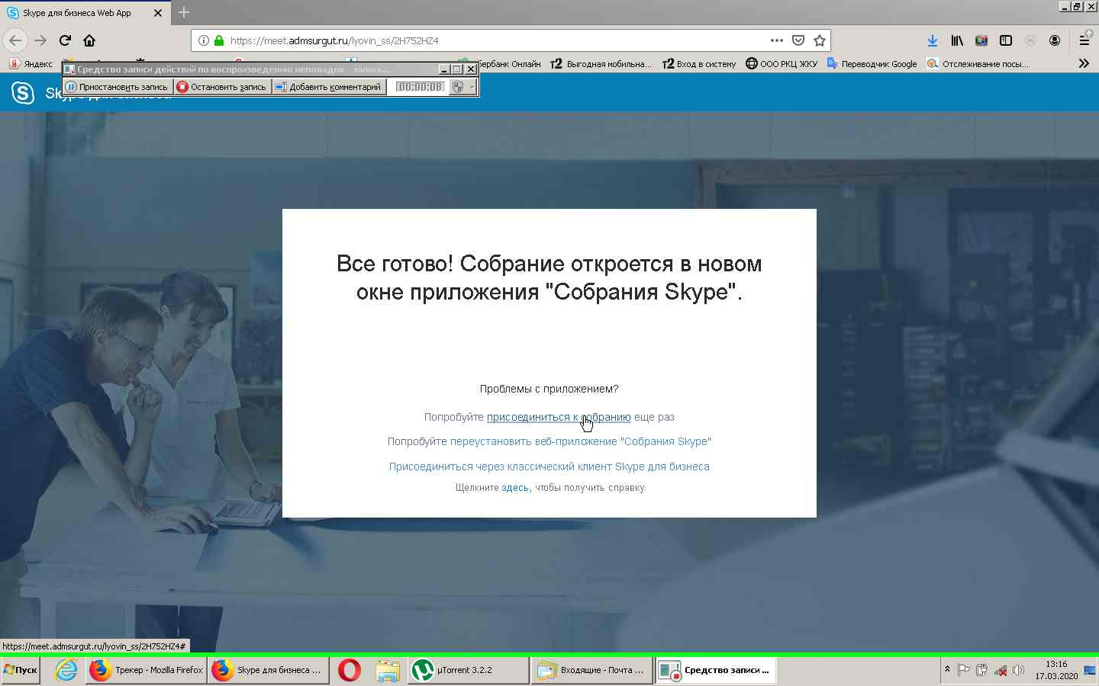
Шаг 3. Если у вас не установлено приложение Skype for Business, то вам необходимо нажать ссылку «переустановить веб-приложение «Собрания Skype»:
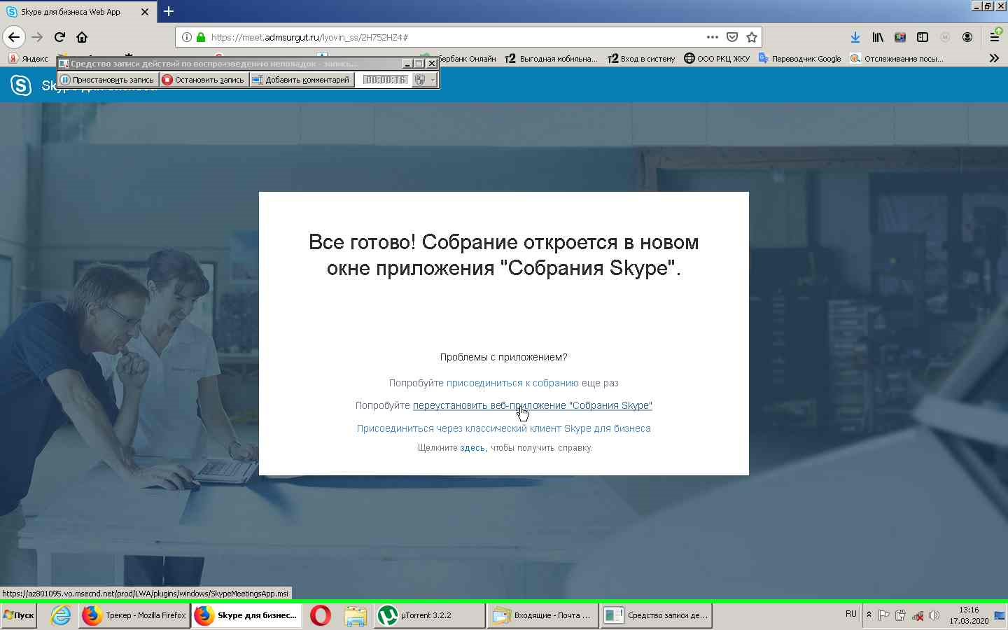
Шаг 4. Далее система предложит вам скачать и сохранить файл приложения:
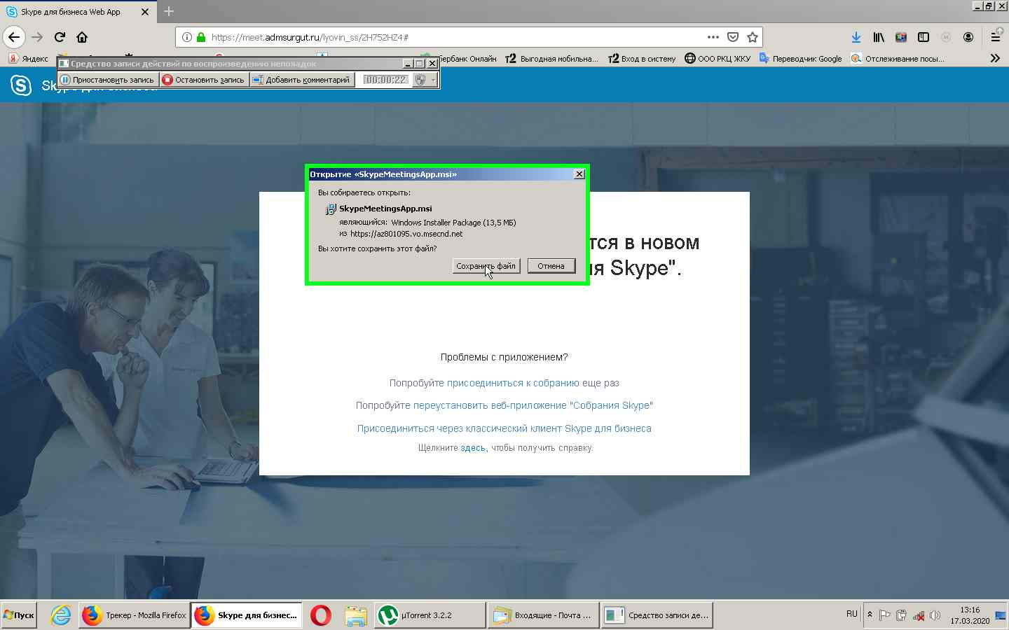
Шаг 5. Запускаем сохраненный файл и устанавливаем приложение (окно браузера можно не закрывать): 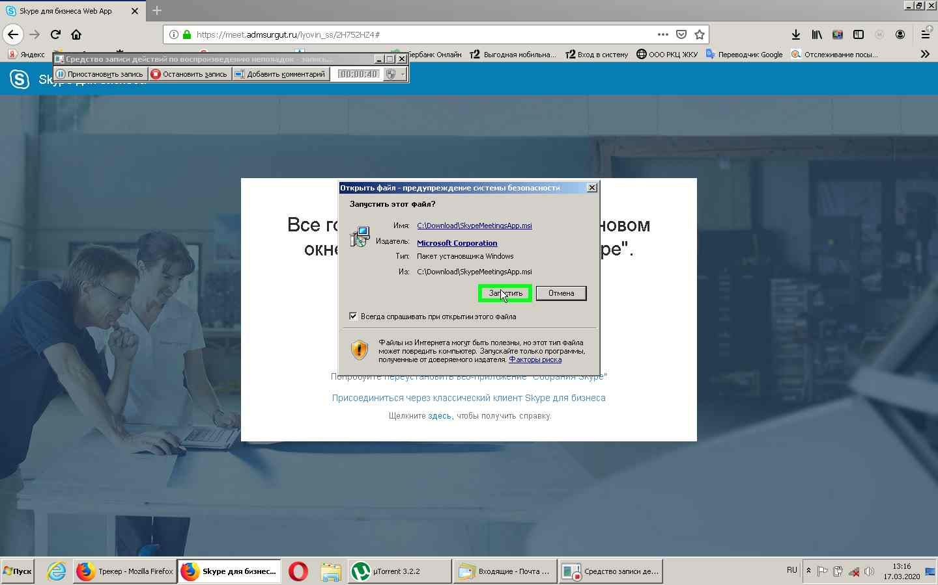
Шаг 6. После установки приложения нажимаем ссылку «присоединиться к собранию»:
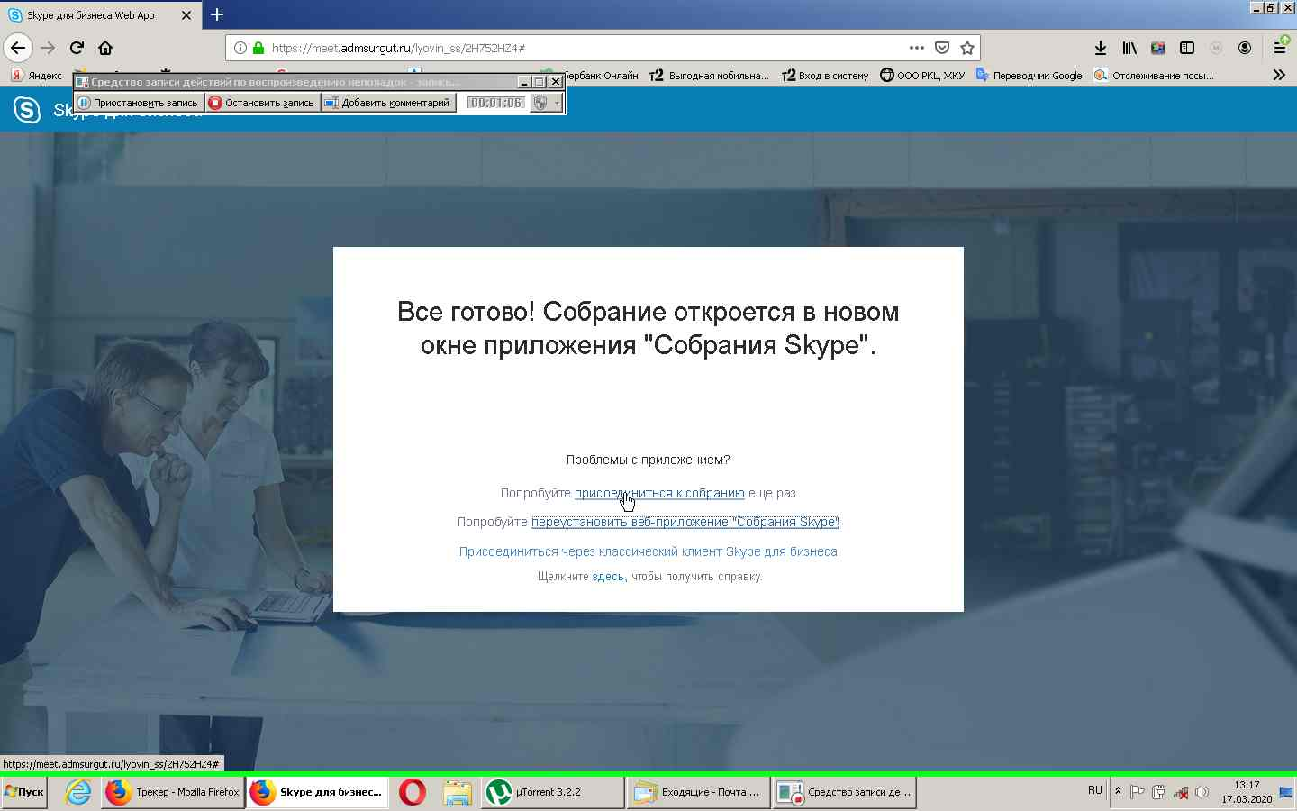
Шаг 7. Двойным щелчком открываем «Skype Meeting App» (1), или выбираем приложение и нажимаем кнопку «Открыть ссылку» (2):
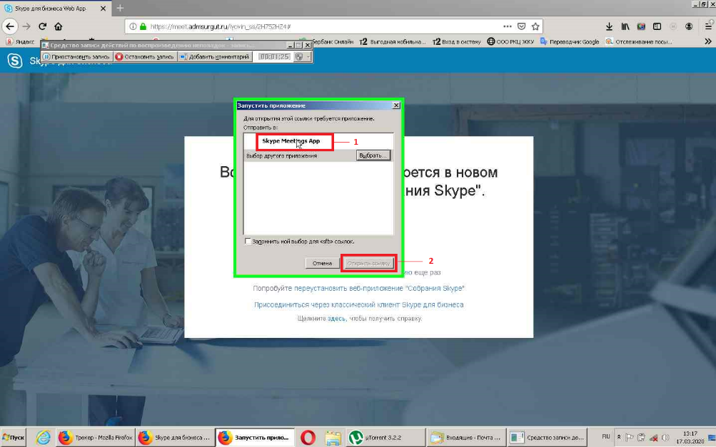
Шаг 8. В открывшемся окне вводим свои инициалы и фамилию, нажимаем кнопку «Присоединиться»:
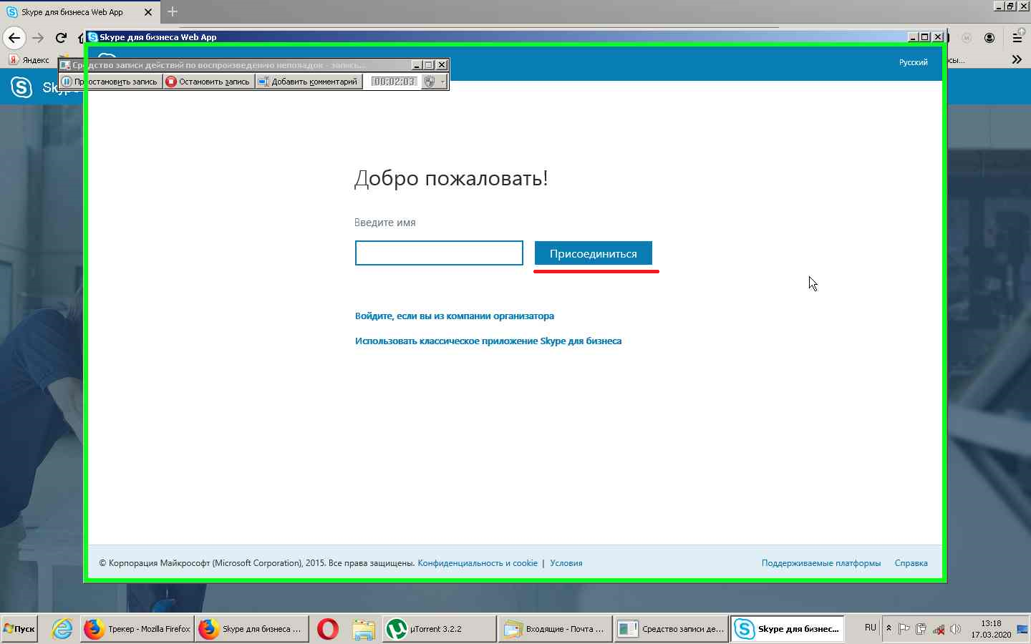
Шаг 9. Если собрание еще не началось, то вы попадаете в зал ожидания, или будете подключены к конференции


